**Муниципальное Бюджетное Дошкольное Образовательное Учреждение детский сад «Салам»**

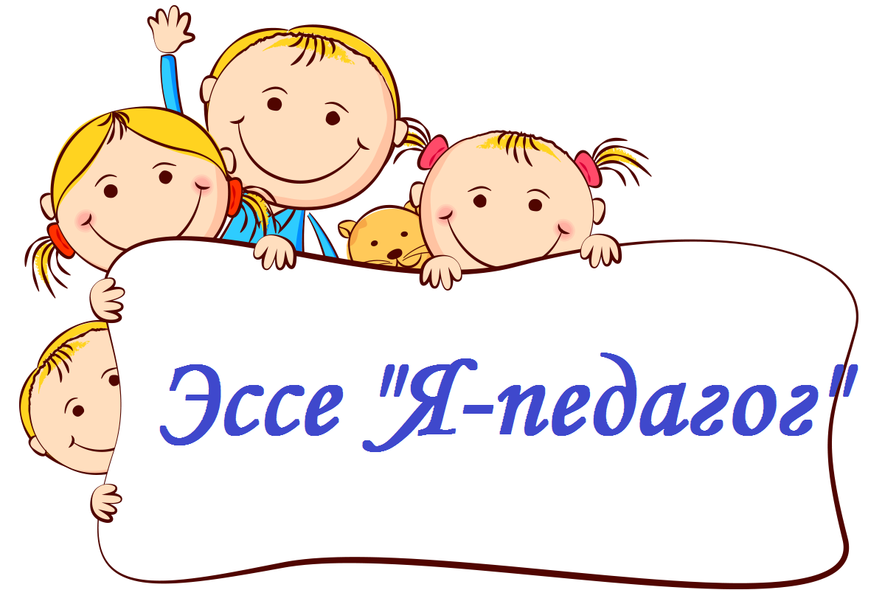

**Подготовила воспитатель:**

**Хайбулаева Заба Камалдиновна**

**2020г.**

Кто же такой педагог?

Педагог – это мастер, учитель, друг, человек с обострённым чувством любви, внимания, заботы о детях, который вкладывает в воспитанников частичку своей души. Многие говорят, что мечтали с детства стать учителем, воспитателем … Я не мечтала, а знала, что свяжу свою жизнь с педагогикой, работой с детьми. С самого раннего детства меня окружали двоюродные сёстры и братья. Мы играли в разные игры, организовывали небольшие концерты, и даже разыгрывали короткие спектакли, которые позже показывали своим родителям.

Поэтому желание стать педагогом у меня появилось ещё в школьные годы. И этому также способствовали умные, добрые, любящие детей мои учителя, компетентные в своей профессии. И вот я приблизилась к осуществлению своей мечты – поступила в г.Махачкала Университет Российской Академии Образования. Получила образование учитель начальных классов. Но судьба привела меня работать в детский сад, и я этому очень рада. Хотя когда поступала в университет я не думала и не представляла, что выберу профессию воспитателя. Устроившись на эту должность шло время в окружении этих малышей я всей душой их полюбила их завтраки, игры, занятия, обеды, любила наблюдать когда они спали кто- то говорит во сне, кто- то сопит, в общем я полюбила свою работу и радовалась каждому новому дню в окружении ребятишек.

Попав в детский сад, я поняла, что не получала ранее такого удовольствия от работы. Это самая удивительная страна, где каждый день не похож на предыдущий, где каждый миг – это поиск чего-то нового, интересного, где нет времени скучать. Детский сад – это особый мир, где нужно быть интересным для окружающих тебя людей, дарить детям свою энергию, знания, умения. Поэтому в детском саду работают только самые стойкие, терпеливые, мужественные, искренние, ответственные, творческие, добрые, удивительные люди. У меня не всё сразу получалось, не хватало опыта. Но время шло, и я училась у опытных педагогов нелегкому мастерству. Я училась руководить детским коллективом, изучала методическую литературу, перенимала опыт от наставников, повышала квалификацию, занималась самообразованием.

За годы работы в детском саду я всё больше понимаю, как мне важна и дорога эта профессия. Каждый день, приходя в детский сад, я вижу глаза детей, которые горят радостью от встречи со мной. Глядя в эти глаза понимаешь, что ты нужна им. Дети бегут ко мне на встречу с историями, впечатлениями. С детьми не бывает скучных и однообразных дней, каждый день происходит что-то новое, интересное, открывается новый мир. Секрет их чистой любви прост: они открыты и простодушны. Они открыты для добра, красоты, чутко реагируют на лож, на несправедливость.

В моей жизни было много счастливых минут, эти неповторимые моменты я испытывала тогда, когда видела улыбки на лицах детей, И я всегда с грустью выпускаю своих малышей из детского сада в школу, которые стали для меня такими родными.

Воспитатель должен уметь любить детей, не смотря на то, что все они разные, каждый со своим характером.

Великий педагог Г. Песталоцци сказал: *«Если не любишь, то не имеешь права воспитывать»*.

Действительно, без любви к детям не может быть воспитателя. И настоящий воспитатель любит всех ребят:

Современные дети очень любознательны и пытливы, задают много вопросов. Я должна быть всегда готова ответить на любой вопрос. Должна много знать, хорошо ориентироваться в окружающем мире, уметь использовать инновационные методы и технологии, пользоваться современными техническими средствами. Ведь именно благодаря воспитателю ребёнок впервые знакомиться с социумом, проявляет себя в командной деятельности, и конечно же развивается как личность. Из детства ребёнок выносит то, что сохраняется потом на всю жизнь. Поэтому я стараюсь обеспечить детям эмоциональный комфорт, атмосферу любви и взаимопонимания, интересную, содержательную и познавательную жизнь в детском саду, создавая условия для полноценного разностороннего развития.

В своей деятельности я использую игровой, коммуникативный методы, здоровьесберегающие технологии, технологии проектного обучения. В нашей работе невозможно стоять на одном месте, поэтому я стараюсь совершенствовать свой профессионализм, посещая курсы повышения квалификации, МО воспитателей, семинары. Я нахожусь в постоянном поиске и не даю себе останавливаться на достигнутом. Во всём хочется дойти до самой сути, совершать открытия и схватывать нить событий.

И, конечно же, я всемерно поддерживаю идею создания единого образовательного пространства детского сада и семьи, обязательное вовлечение родителей в образовательный процесс.

Современный воспитатель – это человек, сочетающий в себе черты психолога, наставника, друга, артиста. А сколькими знаниями и умениями должен обладать воспитатель. Ему приходится делать всё: рисовать, шить и вязать, заниматься цветоводством и огородничеством, петь с детьми и танцевать, выступать перед родителями, обладать художественным вкусом, чёткой дикцией, знать правила хорошего тона, совершенствовать свое педагогическое мастерство; облагораживая свою душу, поднимаясь вверх, ступенька за ступенькой, творить себя. Быть воспитателем в современном мире – значит иметь терпение, сострадание, это значит любить, понимать и чувствовать ребенка, не подавлять личность, самостоятельность, активность, одним словом, уважать право ребенка – быть самим собой.

Каждое утро я прихожу в детский сад, открываю группу, расставляю игрушки… Я полна ожидания детей, их искренних улыбок и весёлых криков, потому что у них есть возможность порезвиться, поиграть, и даже побаловаться. Моя жизнь стала активная, насыщенная, творческая, она приносит мне радость. И хочется работать, искать что-то новое. И я придумываю интересные сюжеты.

На моих плечах лежит ответственность за то, какими они станут в будущем. Ведь начало в жизнь детям дают родители, но сделать второй шаг помогаю им я – воспитатель.

Отдаю всю любовь ребятишкам,

Забывая порой про себя.

Воспитатель – скорее призванье,

Не профессия это моя.

Я не знаю, как можно иначе

Не могу по-другому я жить.

Как же много успеть то мне надо,

Чтоб людьми в жизнь их всех проводить!

Я люблю свою профессию, нашла в ней своё призвание и утвердилась в этом. А это значит – я счастливый человек!